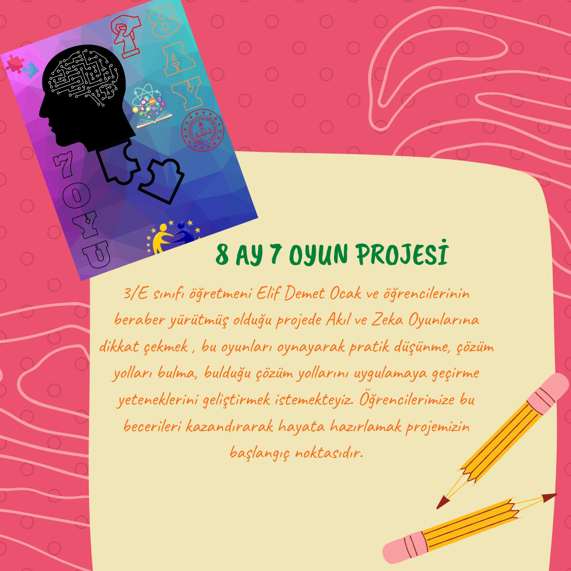

PROJEMİZ EKİM AYINDAN MAYIS AYI SONUNA KADAR DEVAM EDECEKTİR.

